新 书 推 荐

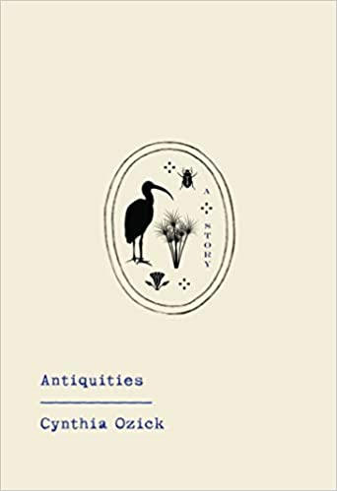
中文书名：《逝去的过往》
英文书名：ANTIQUITIES
作 者：Cynthia Ozick
出 版 社：Knopf
代理公司：Melanie Jackson/ANA/Claire Qiao
出版时间：2021年4月
代理地区：中国大陆、台湾
页 数：192页
审读资料：电子稿
类 型：文学
本书版权已授：英国，美国，意大利，法国，加拿大

内容简介：

来自我们最棒的作家之一，一个讲述往事是如何在时光隧道中变换了模样，以及人们千差万别的经历将会对这些事情产生何种理解的故事。

罗伊德·威尔金森·佩特里（Lloyd Wilkinson Petrie），已经关闭的男孩圣殿学院的七位受托人之一，他为这家学校工作了34年之久。就在他准备将自己这段经历写成回忆录的时候，却被一些眼下的麻烦事找上了门。就在他努力地为回忆录绞尽脑汁的时候，却一路跌进了往事的深渊：那些弥漫在学校里的反犹太主义倾向，以及来自家庭的麻烦。特别是他那个热衷于幻想的表兄弟，著名的建筑家威廉·马修·弗林德斯·佩特里爵士（Sir William Matthew Flinders Petrie）。佩特里爵士对幼时与一位名叫本·锡安·埃勒芬蒂尼（Ben-Zion Elefantin）的老人相遇的往事重新产生了兴趣。这位埃勒芬蒂尼带着神秘的气质，声称自己来自埃及埃勒芬蒂尼岛（Elephantine Island）。从这里开始，小说发展成为了辛西娅·欧芝克（Cynthia Ozick）笔下最奇妙的故事之一。整个故事带着一种卡夫卡式的，令人不安的讽刺与奇幻的感觉。在作者的精心编织下，用她独特的叙事语言，为读者展现这些谜题、欲望，历史与想象。

作者简介：

辛西娅·欧芝克（Cynthia Ozick）, 美国笔会/纳博科夫（Nabokov）与马拉默德（Malamud）小说奖双料得主，同样也是国家图书评论评论奖得主。代表作有《信任》（Trust）、《斯德哥尔摩的弥撒》（The Messiah of Stockholm）、《大披巾》（The Shawl）、《普特梅瑟的作品》（The Puttermesser Papers）。

她如今居住在纽约。

媒体评价：

“无论是什么主题，欧芝克的语言就像大海的惊涛骇浪，让读者深陷其中，甚至喘不过气来。她的新作，《逝去的过往》，行文温柔，贴近每个人最柔软的地方……佩特里是欧芝克笔下最怪异，或者说，至少是最令人意想不到的。他也是作者笔下最富有，个性最鲜明的角色之一。读者之所以会感受到那种亲近，一定程度上也是因为我们看到了为完成回忆录而在挣扎的佩特里……由想象带来的自由、生动与恣意，可以被认为是对欧芝克写作风格的最佳描述。与此同时，她的写作还应该被加上充满智慧、幽默，优雅独具，对社会剖析深刻，一丝丝讽刺，带有历史的厚重，最终达到少见的那种热忱……归而总之，我们应该将其称作‘爱’，那是欧芝克笔下优雅与力量的源泉。”
——《纽约书评》The New York Review of Books

“迷人的作品……欧芝克擅于抓住褪色记忆中的瞬间与隐秘往事中的闪光点。与此同时，她还是一个讲述故事的大师，明快而轻巧……一部关于孤独、记忆与失去的肖像。”
——《出版人周刊》Publishers Weekly

“一部令人愉悦的作品……也许已经有一些读者忘记了这位已经93岁，但仍拥有充沛的能量与智慧的作者欧芝克。本作《逝去的过往》就是对大家的一个很好的提醒……作品精彩多姿。”
——《纽约时报》The New York Times

“一件国家级的文学珍宝，一部编织细密、紧抓人心的故事，将反犹太主义抽丝剥茧，与《一个人的和平》（A Separate Peace）以及艾萨克·巴什维斯·辛格（Isaac Bashevis Singer）的作品有异曲同工之妙。”
——《欧普拉杂志》-O the Oprah Magazine

“一件杰作……本作就如同一处建筑艺术……拥有悦耳的语言与精彩的画面，欧芝克同样是一位精准的大师，在短小的篇幅里精准地抓住了这个世界的情感与经验……欧芝克的想象是宏大的，作品是充满热情的，她的问询是急迫的。”
——《犹太书评》The Jewish Review of Books

谢谢您的阅读！
请将反馈信息发至： 乔明睿（Claire）
安德鲁﹒纳伯格联合国际有限公司北京代表处
北京市海淀区中关村大街甲59号中国人民大学文化大厦1705室, 邮编：100872
电话：010-82449026
传真：010-82504200
手机：15804055576
Email: Claire@nurnberg.com.cn
网址：www.nurnberg.com.cn
微博：http://weibo.com/nurnberg
豆瓣小站：http://site.douban.com/110577/
微信订阅号：ANABJ2002

